**Curso JavaScript 2 – Resumen sesión 6: La programación Orientada a Objeto: un cambio en cómo programar**

**Programación Orientada a Objetos (POO)**: Es un paradigma de programación que trabaja con objetos, los cuales tienen propiedades o atributos (características) y métodos (funcionalidades).

Ejemplo:

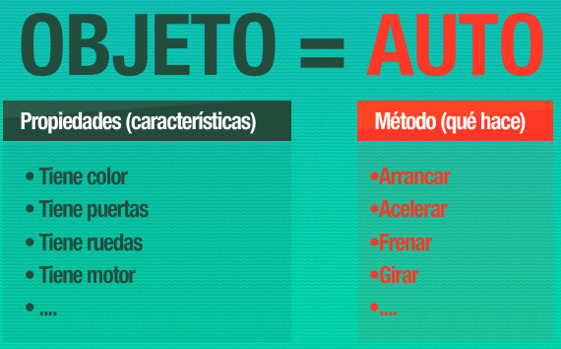

**Instancia de un objeto**: Es una singularidad del objeto, donde podrían cambiar algunas de sus propiedades.

Por ejemplo, de un objeto Auto, una instancia podría tener un color distinto.

**Notación punto**: Permite acceder a propiedades o métodos de un objeto. Hemos visto varios durante las sesiones, como por ejemplo:

event.pageX: Sobre el objeto “event” se accede al método pageX.

$(“h1”).click(): Sobre el objeto “h1” se accede al método click()

this: Es una palabra clave que permite hacer una referencia. En un método, referencia al mismo objeto (en vez de escribir, por ejemplo, event, Auto, u otro nombre del objeto).

En un objeto, además de definir propiedades, también puede contener métodos o funciones, por ejemplo:

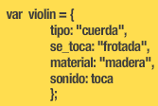

Donde la función “toca”, que es el valor de la propiedad “sonido”, es la siguiente:

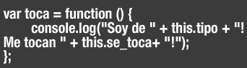

**Constructor**: Es una función que crea objetos que tiene propiedades y métodos incorporados. Se crean usando “new”, por ejemplo



Propiedad prototype: Permite agregar nuevas propiedades a los objetos, siendo iguales para todos los objetos posteriormente creados.